**Exercises II Relational Model**

1. En la relación profesor que se muestra en la siguiente figura no existen dos profesores con el mismo nombre. De esto, ¿se puede concluir que el nombre se puede utilizar como superclave (o clave primaria) de profesor?

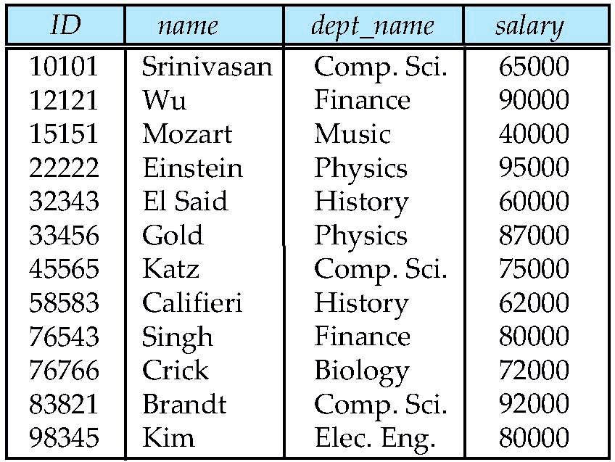

En primer lugar abordaremos la idea de CP, después la de superclave.

Que (casualmente) no haya ningún nombre repetido en este estado de la relación PROFESOR no es una razón para determinar que el nombre pueda ser la CP. Todos sabemos y entendemos que los nombres no son exclusivos y que más de una persona en el mundo real puede tener el mismo nombre. Por lo tanto, este atributo no podría ser la CP.

Por otra parte, recordad que la superclave es cualquier conjunto de atributos que incluye a la clave. De esto se deduce que si name no es la CP, mucho menos este valor sería la superclave. Recordad también que la clave primaria debe ser mínima. Esto implica que se decido que el ID sea la CP, que sería lo más lógico, no debo añadir más atributos innecesariamente a la CP, puesto que con el ID ya quedarían identificadas todas las tuplas de forma unívoca.

Dicho esto, si determinamos que el ID es la CP, entonces una superclave podría ser el conjunto de atributos (ID, name, salary) por ejemplo. Una clave siempre es superclave pero no al revés.

1. La siguiente imagen representa el diagrama de la clases de la base de datos de una Universidad. El diagrama de clases es equivalente al digrama entidad-relación, pero se utiliza más en el campo de la ingeniería del software que de las bases de datos.

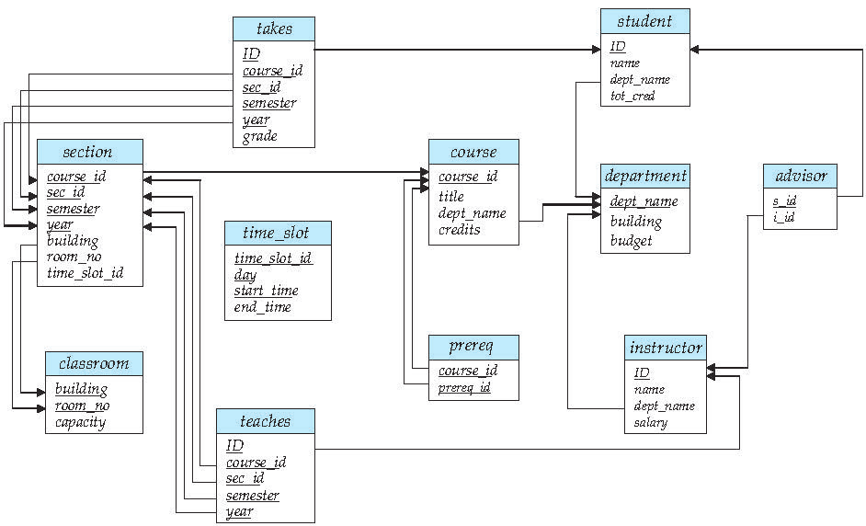

Considere las restricciones de clave ajena del atributo *nombre_dept* de la relación profesor(instructor) a la relación departamento.

Indique un ejemplo de inserciones y borrados de estas relaciones que genere un no cumplimiento de las restricciones de integridad referencial. Razona la respuesta.

Un ejemplo de inserción en la tabla instructor que viole la restricción de integridad referencial sería insertar una tupla (registro) cuyo valor de dept_name no aparezca en la CP (dept_name) de la tabla departamento.

Un ejemplo de borrado que viole la restricción de integridad referencial podría darse en el caso de borrar una tupla de la tabla department cuyo valor de dept_name sea apuntado por otras tuplas en la tabla instructor. Recordad que en este caso, en el momento de la creación de la base de datos, deberemos establecer el comportamiento del SGBD en el caso de que las tuplas de la tabla referenciada se borren. El comportamiento del SGBD puede establecerse tomando una de las siguientes cuatro acciones:

* NO ACTION: no hacer nada
* CASCADE: propagar el borrado a las tablas referenciantes
* SET NULL: dejar a null el valor de clave ajena de las tablas referenciantes.
* SET DEFAULT: asignar un valor por defecto a la clave ajena de las tablas referenciantes.

1. Suppose that each of the following Update operations is applied directly to the database state shown in Figure 5.6. Discuss all integrity constraints violated by each operation, if any, and the different ways of enforcing these constraints.
2. Insert <‘Michael’, ‘M’, ‘Rogers’, ‘453453453’, ‘1974-05-21’, ’23 S Lamar Blvd. Rd, Austin, TX’, ‘F’, 62000, ‘222445555’, 5> into EMPLOYEE.

No se podría llevar a cabo la inserción ya que el valor de la CP ya existe en otra tupla de la tabla EMPLOYEE (concretamente Joyce English). Se violaría la restricción de CP.

1. Insert <‘Jimena’, ‘J’, ‘Collins’, ‘112233445’, ‘1974-05-21’, ’23 S Lamar Blvd. Rd, Austin, TX’, ‘F’, 62000, ‘222445555’, 7> into EMPLOYEE.

No se podría realizar la inserción porque se estaría violando la restricción de integridad referencial en el valor ‘222445555' asignado a *Super_ssn* que es una clave ajena a *Ssn*, y este valor no existe en tal columna.

De la misma manera, no podemos asignar al atributo Dno el valor 7 puesto que no existe en la CP de la tabla DEPARTMENT.

1. Modify the Pno attribute of the WORKS_ON tuple with Pno = ‘3’ to null.

No podria ser *null* porque el atributo *Pno* forma parte de su propia CP. La CP no admite valores nulos.

1. Modify the Essn=’333445555’ attribute of the DEPENDENT tuple to ‘987987987’.

Sí que se podría llevar a cabo. Esta acción indica que los becarios/as que tengan asignado como responsable al empleado con *Ssn* ‘333445555’ ahora va a tener asignado el empleado con *Ssn* ‘987987987’. No se violaría la restricción de integridad referencial.

1. Insert <’Administration’, 2, Houston, 2> INTO PROJECT.

Imposible llevar a cabo esta operación. Existen 2 razones que impedirían la inserción:

1. Se repite la CP. Ya hay una tupla con el valor 2 en la CP.
2. En el campo *Dno* el valor 2 corresponde a un código de departamento que no existe. Si miramos en la tabla DEPARTMENT observaremos que no existe ningún departamento con Dnumber=2. Se violaría la restricción de integridad referencial.
3. Modify the Essn=”333445555” attribute of the WORKS_ON tuple to “256256256”.

No se podría llevar a cabo la modificación. El nuevo valor para *Essn* ‘256256256’ debe existir en la columna *Ssn* de EMPLOYEE y no existe. No hay ningún empleado con ese *Ssn*. Recordad que el valor de la clave ajena en la tabla referenciante debe existir en la clave primaria de alguna tupla de la tabla referenciada.

1. Delete the EMPLOYEE tuple with Ssn = ‘987654321’.

En principio no se podría llevar a cabo porque hay tuplas de otras tablas que están apuntando a este valor. *Mgr_ssn* en la tabla DEPARTMENT, *Essn* en la tabla WORKS_ON y *Essn* en la tabla DEPENDENT.

Recordad que en este caso, en el momento de la creación de la base de datos, deberemos establecer el comportamiento del SGBD en el caso de que las tuplas de la tabla referenciada se borren. El comportamiento del SGBD puede establecerse tomando una de las siguientes cuatro acciones:

* NO ACTION: no hacer nada
* CASCADE: propagar el borrado a las tablas referenciantes
* SET NULL: dejar a null el valor de clave ajena de las tablas referenciantes.
* SET DEFAULT: asignar un valor por defecto a la clave ajena de las tablas referenciantes.

1. Delete the EMPLOYEE tuple with Ssn = ‘888665555’.

Idem caso anterior.

1. Delete the PROJECT tuple with Pnumber= ‘1’

En principio no se podría llevar a cabo, porque hay tuplas de otra tabla que están apuntando a este valor. En concreto, el valor Pno de la table WORKS_ON.

Idem los dos casos anteriores.